ТЕХНИЧЕСКОЕ ЗАДАНИЕ
на поставку мешков брезентовых для нужд АО «Почта России»

Москва, 2026
- ПЕРЕЧЕНЬ ПРИНЯТЫХ СОКРАЩЕНИЙ
№  п/п | Сокращение | Расшифровка сокращения
1. | Покупатель | Акционерное общество «Почта России»,  АО «Почта России»
2. | Поставщик | Любое юридическое или физическое лицо, в том числе зарегистрированное в качестве индивидуального предпринимателя, поставляющее Товар в соответствии с заключенным договором
3. | ГОСТ | Государственный стандарт Российской Федерации
4. | Товар | Мешки брезентовые согласно п. 3.2. Технического задания
5. | ТЗ | Техническое задание
- ОБЩИЕ СВЕДЕНИЯ О ТОВАРЕ (ПЕРЕЧЕНЬ ТОВАРОВ)
Предмет закупки: Поставка мешков брезентовых для нужд АО «Почта России».
Цель поставки товара: обеспечение работников АО «Почта России» Товарами для бесперебойной и качественной работы структурных подразделений.
- ОБЩИЕ ТРЕБОВАНИЯ К ТОВАРУ
  - Требования к товару
Поставляемый Товар должен быть новым, не бывшим в употреблении, не восстановленным, не являться выставочным образцом, свободным от прав третьих лиц.
  - Спецификация поставляемого товара
№ п/п | Наименование Товара | Единица измерения | Количество поставляемого товара
1. | Мешок брезентовый 550х900 мм | штука | 40
  - Основные характеристики товара
Характеристики Товара должны соответствовать:
- Техническим требования к мешку брезентовому (Приложение №1 к настоящему ТЗ).
  - Комплектность товара
Определена Приложением №1 к настоящему ТЗ.
  - Нормативные документы, которые устанавливают требования к товару, к поставке товаров (ГОСТ, чертеж, иной нормативный документ)
В соответствии с Приложением №1 к настоящему ТЗ.
  - Объем гарантий и гарантийный срок
Гарантийный срок на Товар составляет не менее 12 (двенадцати) месяцев и исчисляется с момента подписания сторонами товарной накладной по форме ТОРГ-12/УПД.
При обнаружении в период гарантийного срока дефектов Товара Поставщик обязан за свой счет заменить некачественный Товар товаром надлежащего качества в течение 15 (пятнадцати) рабочих дней с момента получения от Покупателя письменного требования о необходимости проведения гарантийной замены Товара. Требование направляется Покупателем на адрес электронной почты Поставщика, указанный в проекте Договора, факсимильным сообщением или иным способом, указанным в проекте Договора.
Поставщик гарантирует качество поставляемого товара в соответствии с требованиями настоящего ТЗ в течение гарантийного срока.
- ТРЕБОВАНИЯ К МАРКИРОВКЕ
Требования к маркировке определены в Приложении №1 к Техническому заданию.
- ТРЕБОВАНИЯ К УПАКОВКЕ
Требования к упаковке определены в Приложении №1 к Техническому заданию.
- СРОК, МЕСТО И УСЛОВИЯ ПОСТАВКИ ТОВАРА
          - Срок и место поставки
    - Срок поставки Товара: 60 (шестьдесят) календарных дней с даты заключения договора.
    - Место поставки Товара: г. Москва, пос. Марушкинское, квартал №63, домовладение 1, строение 2 (ЛЦ Внуково 2).
          - Условия поставки
- Поставка осуществляется в сроки, определенные п. 6.1.1. настоящего ТЗ, единоразово, в объеме, указанном в п. 3.2. настоящего ТЗ. Поставщик уведомляет Покупателя о дате и времени поставки Товара по указанной в договоре электронной почте не позднее 5 (пяти) рабочих дней до момента его поставки.
- Покупатель посредством направления сообщения по электронной почте, указанной в договоре, подтверждает Поставщику готовность принять Товар в указанное Поставщиком время. Без наличия подтверждения от Покупателя доставка Товара в указанное Поставщиком время не производится.
- Доставка Товара осуществляется в рабочие дни с понедельника по четверг с 9:00 до 17:00 часов, в пятницу с 9:00 до 15:45 часов.
- Доставка Товара до места, определенного покупателем, разгрузка, подъем товара до помещений покупателя осуществляется силами и за счет Поставщика.
- УСЛОВИЯ СДАЧИ И ПРИЕМКИ ТОВАРА
- Порядок сдачи и приемки
Приемка Товара осуществляется Покупателем в течение 15 (пятнадцати) рабочих дней с момента получения Товара и документов, указанных в п. 7.2. настоящего ТЗ.
Приемка осуществляется уполномоченным работником Покупателя или приемочной комиссией Покупателя по усмотрению Покупателя. Не позднее чем за 1 (один) календарный день Покупатель обязан уведомить по электронной почте, указанной в договоре, Поставщика о дате приемки Товара. В случае неприбытия уполномоченного представителя Поставщика для участия в приемке в срок, указанный в уведомлении, Покупатель осуществляет приемку Товара без участия Поставщика.
Товар считается переданным Поставщиком и принятым Покупателем после подписания Сторонами товарной накладной по форме ТОРГ-12/УПД.
- Требования по передаче Покупателю технических и иных документов при поставке товаров
Поставщик поставляет Товар Покупателя с оформленными сопроводительными документами:
- товарной накладной по форме ТОРГ-12/УПД;
- документами, подтверждающими качество товара и его безопасность, если товар подлежит обязательной сертификации (паспорт качества/удостоверение качества/сертификат качества);
- счет-фактурой/УПД.
- ТРЕБОВАНИЯ К ТРАНСПОРТИРОВКЕ
В процессе транспортировки Товар должен быть защищён от намокания, загрязнения и механических повреждений.
- ТРЕБОВАНИЯ К ХРАНЕНИЮ
Не установлены.
- ТРЕБОВАНИЯ К ОБСЛУЖИВАНИЮ
Не установлены.
- ЭКОЛОГИЧЕСКИЕ ТРЕБОВАНИЯ
Не установлены.
- ТРЕБОВАНИЯ К БЕЗОПАСНОСТИ
Товар должен быть разрешен для применения на территории Российской Федерации и соответствовать требованиям безопасности в соответствии с действующим законодательством Российской Федерации, в том числе быть безопасным для жизни, здоровья, имущества Покупателя, конечного потребителя и окружающей среды.
- ДОПОЛНИТЕЛЬНЫЕ (ИНЫЕ) ТРЕБОВАНИЯ
Не установлены.
14. ПЕРЕЧЕНЬ ПРИЛОЖЕНИЙ
№ п/п | Наименование приложения | Номер страницы
1. | Технические требования к мешку брезентовому

Приложение №1
к Техническому заданию на поставку мешков брезентовых и сумок инкассаторских для нужд АО «Почта России»

Технические требования к мешку брезентовому

1. Основные параметры и характеристики
1.1. Мешок брезентовый (далее – мешок) предназначен для пересылки страховой почты.
1.2. Мешок должен изготавливаться по ГОСТ 30090-93 «Мешки и мешочные ткани. Общие технические условия» в соответствии с параметрами, указанными для мешков технического назначения, повышенной прочности и отвечать настоящим техническим требованиям. При изготовлении мешков разрешается применять допуски в соответствии с ГОСТ 30090-93 «Мешки и мешочные ткани. Общие технические условия».
1.3. Основные параметры и характеристики мешка представлены в таблице № 1.
Таблица № 1
№  п/п | Наименование параметра/характеристики | Значение параметра/характеристики
 | Размеры мешка, мм | ширина – 550  длина – 900
 | Разрывная нагрузка полоски ткани, размером 50 х 200 мм по основе и утку, Н (кгс),  не менее | 755 (77)
 | Разрывная нагрузка шва мешка, Н (кгс), не менее | бокового – 588 (60)  донного – 588 (60)
 | Номинальная поверхностная плотность ткани, г/м²,  не менее | 550  (c учётом п. 1.2.8, п.1.2.10 ГОСТ 15530-93 «Парусины и двунитки. Общие технические условия»)
 | Водоупорность ткани мешка по кошель-пенетрометру,  Па (мм вод. ст.), не ниже | 1471 (150)  (ГОСТ 15530-93 «Парусины и двунитки. Общие технические условия»)

  - На мешки должна быть нанесена трафаретная надпись чёрного цвета «ПОЧТА». Трафаретная надпись наносится с одной стороны мешка. Общий вид мешка с нанесенной трафаретной надписью представлен в приложении №1 к настоящим техническим требованиям. Трафаретная надпись должна быть четкой, ровной, легко читаемой, нестираемой. Не допускаются загрязнения или пятна от печатной краски, затрудняющие чтение трафаретной надписи или искажающие её.

2. Требования к сырью и материалам

  - Мешки должны быть изготовлены из брезента – плотной суровой парусины, c пропиткой СКП (светопрочная комбинированная водоупорно-биостойкая) по ГОСТ 15530-93 «Парусины и двунитки. Общие технические условия».
  - Надписи должны производиться типографской чёрной краской № 1712-02, выпускаемой по технической документации, утверждённой в установленном порядке. Краска, используемая для нанесения трафаретной надписи, должна быть устойчива к истираниям и воздействию внешних факторов окружающей среды. Построение букв и цифр и расстояние между ними должно соответствовать требованиям ГОСТ 2930-62 «Приборы измерительные. Шрифты и знаки».
  - Все материалы, используемые при изготовлении мешков, должны быть разрешены к применению органами Роспотребнадзора.
  - Мешки должны обеспечивать сохранность вложения при следующих условиях:
- температура окружающей среды от минус 60^{о}С до плюс 60^{о}С;
- относительная влажность 98% при температуре плюс 25^{о}С;
- атмосферное давление (84-106) кПа.
  - Пошив мешков должен осуществляться из одного отреза ткани в соответствии с ГОСТ 30090-93 «Мешки и мешочные ткани. Общие технические условия» для пошива технических мешков. Все швы мешка должны быть внутренними, двойными. Для защиты от несанкционированного проникновения внутрь мешка с вложением, внутренние швы дополнительно окантовать тесьмой.
  - Количество стежков на 10,0 см шва – в соответствии с
ГОСТ 30090-93 «Мешки и мешочные ткани. Общие технические условия» для технических мешков.
  - Подшив горловины мешка – в подгибку с закрытым срезом. Для защиты от несанкционированного вскрытия мешка в подгиб верха мешка должен быть вложен вкладыш из веревки пеньковой диаметром не менее 10 мм (ГОСТ 1868-88 «Веревки технические и хозяйственные. Технические условия») или каната капронового диаметром не менее 10 мм (ГОСТ 30055-93 «Канаты из полимерных материалов и комбинированные. Технические условия»).
  - Количество пороков внешнего вида и качество пошива мешков должно соответствовать первому сорту по ГОСТ 30090-93 «Мешки и мешочные ткани. Общие технические условия».

- Упаковка, маркировка
  - Упаковку готовых мешков осуществить в пачки и кипы в соответствии с ГОСТ 30090-93 «Мешки и мешочные ткани. Общие технические условия». В верхнюю пачку кипы вложить ярлык с маркировкой в соответствии с ГОСТ 30090-93 «Мешки и мешочные ткани. Общие технические условия».
  - Транспортная маркировка кипы должна осуществляться в соответствии с ГОСТ 30090-93 «Мешки и мешочные ткани. Общие технические условия».

Приложение № 1 к Техническим требованиям к мешку брезентовому

Общий вид мешка с нанесенной трафаретной надписью

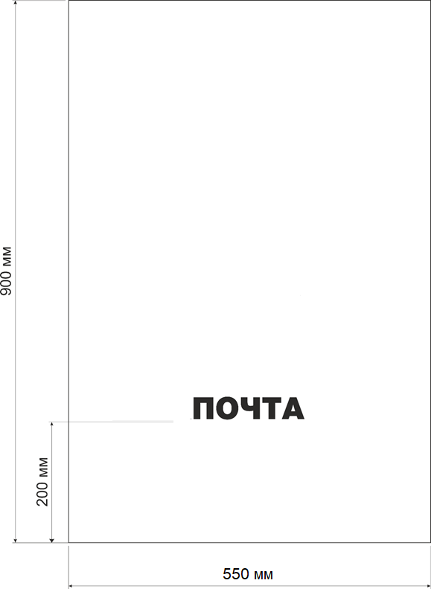

Предоставление счет-фактуры не требуется в случае, если Поставщик не является плательщиком налога на добавленную стоимость.

